Proyecto “Gestor Archivo y Biblioteca”

Documento de Análisis del Sistema
Versión 0.2
Fecha 05-Agosto-2013

Realizado por Estudiantes de la UPCH
Realizado para Secretaría de Pueblos y Cultura indígenas
Control de Cambios del Documento

Número | Fecha | Autor | Cambio(s) efectuado(s)
0.1 | 30-Julio-2013 | Ana Patricia Sántiz Díaz | Versión inicial para la primera revisión  del documento.
0.2 | 04-Agosto-2013 | Ana Patricia Sántiz Díaz | Mejora del modelo inicial y diagramas.

Herramienta/Documento | Descripción
Documento Definición del Problema | Descripción del dominio del Problema de GDOC  Para su realización.
Documento de visión | Descripción de la visión que se tiene en GDOC  con el objetivo de conseguir un mejor desempeño  Y análisis de cada proceso.
Documento de requisitos del Sistema | Este describe los requisitos necesarios tanto funcionales, que son representados en casos de uso y no funcionales que conforman en GDOC.
Glosario | Palabras claves que hacen distinguir al Proyecto. Es el vocabulario adecuado para GDOC.
Documentación de Referencia
ÍNDICE

1 Requisitos del Sistema. 4
2 Modelo Funcional 10
3 Modelo de clases 21
3.1 Esquema conceptual 21
3.2 Diccionario de clases 21
3.3 Identificación de clases a partir de estereotipos 23
4 Modelo Dinámico 26
4.1 Diagramas de actividad 26
4.2 Diagramas de máquinas de estados 31
4.3 Diagramas de Interacción 33
4.3.1 Diagramas de Colaboración 33
4.3.2 Diagramas de Secuencia 38

1 Requisitos del Sistema.

Requisitos funcionales

Guía de usuarios

Registro de personal Operador

Guía de Documentos

Registro de documentos

Consulta de documentos

Consulta de información de documentos

Registro de solicitud

Consulta de solicitud
Guía de libros
Registro de información de libros
Consulta de información de libros
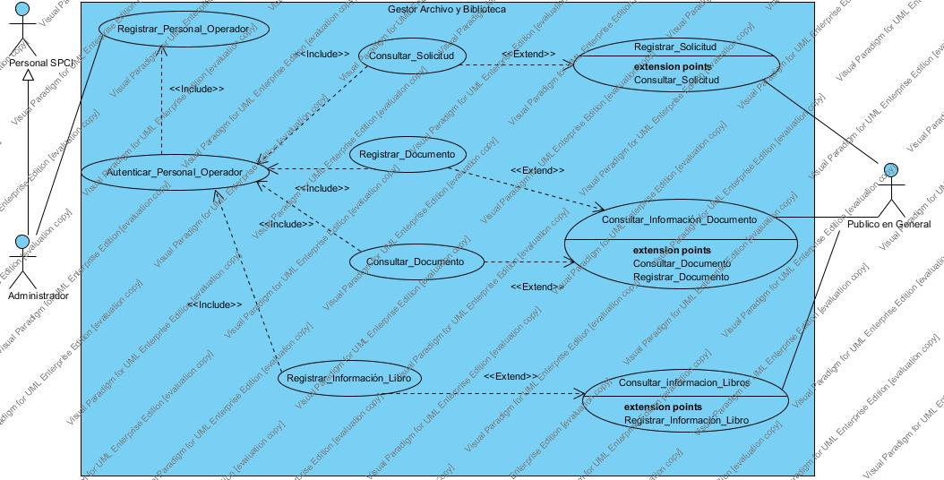
Nombre del caso | Registrar_Personal_Operador
Actores participantes | Administrador
Flujo de eventos | 1. Administrador entra a GESAB.  2. Administrador selecciona la opción de Registro Personal Operador.  3. Administrador llena el formulario de datos.  4. GESAB guarda el registro personal Operador.  5. Administrador regresa a opción de registro personal Operador.
Condiciones de entrada | Administrador solo puede registrar al personal autorizado y debe llenar correctamente el formulario de datos.
Condiciones de salida | GESAB muestra un mensaje del registro exitoso.

Nombre del caso | Autentificar_Personal_Operador
Actores participantes | Personal SPCI
Flujo de eventos | 1. El Personal SPCI entra GESAB.  2. GESAB muestra la opción iniciar sesión.  3. El Personal SPC selecciona la opción iniciar sesión.  4. El Personal SPCI llena el formulario de datos que se le pide que es nombre y contraseña.  5. GESAB verifica los datos del Personal SPCI.  6. El Personal SPCI entra a GESAB como Personal Administrador.
Condiciones de entrada | El Personal debe de estar registrado por el administrador y tener el nombre y contraseña correctamente.
Condiciones de salida | Se le mostrara un mensaje de Bienvenida a GESAB y se le mostrara los privilegios.

Nombre del caso | Registrar_documentos
Actores participantes | Personal SPCI
Flujo de eventos | 1. GESAB muestra la opción Registrar documentos.  2. El Personal SPCI selecciona la opción de registrar documentos.  3. GESAB muestra las opciones Agregar nuevo y Publicar información del documento.  4. Si el Personal SPCI selecciona la opción Agregar nuevo.  3. GESAB muestra el formulario de datos.  4. El Personal SPCI llena el formulario de datos.  5. El Personal SPCI selecciona el documento.  6. El Personal SPCI carga el documento.  7. El Personal SPCI selecciona la opción Guardar.  8. GESAB Guarda el Documento.  9. Si el Personal SPCI selecciona Publicar información.  10. GESAB muestra el formulario de datos.  11. EL Personal SPCI llena el formulario de datos.  12. El Personal SPCI selecciona la opción publicar.  13. GESAB publica la información del documento.
Condiciones de entrada | El Personal SPCI debe de estar autenticado y con sesión iniciada.
Condiciones de salida | GESAB muestra un mensaje de la opción seleccionada.

Nombre del caso | Consultar_documentos
Actores participantes | Personal SPCI
Flujo de eventos | 1. GESAB da la opción de Consultar documento.  2. El Personal SPCI selecciona la opción de consultar documentos.  3. GESAB muestra un listado de todos los documentos disponibles.  4 El Personal SPCI selecciona el documento.  5. GESAB muestra el documento seleccionado.  6. El Personal SPCI consulta documento.
Condiciones de entrada | El Personal SPCI solo consulta documentos disponibles y debe estar con sesión iniciada.
Condiciones de salida | GESAB muestra un listado de los documento y si se selecciona alguna opción del listado muestra el documento.

Nombre del caso | Consultar_Informacion_documentos
Actores participantes | Público en general
Flujo de eventos | 1. GESAB da la opción de Consultar información documento.  2. Público en General selecciona la opción de consultar información documentos.  3. GESAB muestra un listado de toda la información de los documentos.  4 Público en General selecciona la información del documento.  5. GESAB muestra la información del documento seleccionado.  6. Público en General consulta la información del documento.
Condiciones de entrada | Público en General debe de estar en GESAB.
Condiciones de salida | GESAB muestra un listado de toda la información de los documentos.

Nombre del caso | Consultar_solicitud
Actores participantes | Personal SPCI
Flujo de eventos | 1. EL Personal SPCI selecciona la opción de consultar solicitudes.  2. GESAB muestra las solicitudes recibidas.  3. El Personal SPCI consulta las solicitudes.  4. El Personal SPCI autoriza o declina la solicitud.  5. GESAB cambia el estado de la solicitud.
Condiciones de entrada | El Personal SPCI debe de estar autenticado.
Condiciones de salida | GESAB muestra la opción de Solicitud de documentos y Apartado de Libros para su después tener el listado de cada una de ellas.

Nombre del caso | Registrar_solicitud
Actores participantes | Público en general
Flujo de eventos | 1. El Público en general selecciona la opción de solicitar documento o Apartar libro.  2. GESAB muestra un formulario de registro.  3. El Público en general llena el formulario.  4. GESAB guarda el registro y lo envía.
Condiciones de entrada | El Público en general debe llenar correctamente sus datos.
Condiciones de salida | GESAB muestra los campos de los datos correctamente y él envió exitoso.

Nombre del caso | Registrar_Informacion_libros
Actores participantes | Personal SPCI
Flujo de eventos | 1. Personal SPCI selecciona la opción de agregar información de libro.  2. GESAB muestra un formulario para la descripción.  3. El Personal SPCI llena el formulario de datos del libro.  4. El Personal SPCI selecciona la opción guardar y publicar información.  5. GESAB muestra un mensaje de aceptación.  6. GESAB publica y guarda la información del libro.
Condiciones de entrada | El Personal SPCI debe de estar autenticado en GESAB.
Condiciones de salida | GESAB muestra un mensaje de éxito.

Nombre del caso | Consultar_informacion_libros
Actores participantes | Público en General
Flujo de eventos | 1. Público en General selecciona la opción Biblioteca.  2. GESAB muestra el listado de la información de los libros.  3. Público en General selecciona la información del libro.  4. GESAB muestra la información del libro.
Condiciones de entrada | Público en General debe de estar en GESAB.
Condiciones de salida | GESAB muestra toda la información del libro seleccionado.

Modelo Funcional

Escenario normal
Nombre del escenario | Registrar_Personal_Operador
Actores participantes | Administrador
Flujo de eventos | 1. Administrador entra a GESAB.  2. Administrador selecciona la opción de registro Personal Operador.  3. Administrador llena el formulario de datos.  4. GESAB guarda el registro personal Operador.  5. Administrador regresa a opción de registro personal Operador.
Escenario excepcional
Nombre del escenario | Registrar_Fallido_Operador
Actores participantes | Administrador
Flujo de eventos | 1. Administrador entra a GESAB.  2. Administrador selecciona la opción de registro Personal Operador.  3. Administrador deja campos vacíos en el formulario.  4. GESAB muestra un mensaje de alerta “Debe llenar los campos vacíos”.

Escenario Normal
Nombre del escenario | Autentificar_Personal_Operador
Actores participantes | Personal SPCI
Flujo de eventos | 1. El Personal SPCI entra GESAB.  2. GESAB muestra la opción iniciar sesión.  3. El Personal SPCI selecciona la opción iniciar sesión.  4. El Personal SPCI llena el formulario de datos que se le pide que es nombre y contraseña.  5. GESAB verifica los datos del Personal SPCI.  6. El Personal SPCI entra a GESAB como Personal Administrador.
Escenario Excepcional

Nombre del escenario | Autentificación_Fallido
Actores participantes | Personal SPCI
Flujo de eventos | 1. El Personal SPCI entra GESAB.  2. GESAB muestra la opción iniciar sesión.  3. El Personal SPCI selecciona la opción iniciar sesión.  4. El Personal SPCI llena el formulario de datos que se le pide que es nombre y contraseña.  5. GESAB verifica los datos del Personal SPCI.  6. GESAB verifica nombre y/o contraseña inválida.  7. GESAB muestra un mensaje de alerta "Debe estar registrado en el sistema”.  8. GESAB regresa a formulario de datos.

Escenario normal
Nombre del escenario | Registrar_documentos
Actores participantes | Personal SPCI
Flujo de eventos | 1. GESAB muestra la opción Registrar documentos.  2. El Personal SPCI selecciona la opción de registrar documentos.  3. GESAB muestra las opciones Agregar nuevo y Publicar información del documento.  4. Si el Personal SPCI selecciona la opción Agregar nuevo.  3. GESAB muestra el formulario de datos.  4. El Personal SPCI llena el formulario de datos.  5. El Personal SPCI selecciona el documento.  6. El Personal SPCI carga el documento.  7. El Personal SPCI selecciona la opción Guardar.  8. GESAB Guarda el Documento.  9. Si el Personal SPCI selecciona Publicar información.  10. GESAB muestra el formulario de datos.  11. EL Personal SPCI llena el formulario de datos.  12. El Personal SPCI selecciona la opción publicar.  13. GESAB publica la información del documento.

Escenario excepcional
Nombre del escenario | Registro_incompleto_del_documento
Actores participantes | Personal SPCI
Flujo de eventos | 1. GESAB muestra la opción Registrar documentos.  2. El Personal SPCI selecciona la opción de registrar documentos.  3. GESAB muestra las opciones Agregar nuevo y Publicar información del documento.  4. El Personal SPCI selecciona la opción Agregar nuevo.  3. GESAB muestra el formulario de datos.  4. El Personal SPCI llena el formulario de datos.  5. El Personal SPCI no selecciona el documento.  8. El Personal SPCI selecciona la opción Guardar.  9. GESAB muestra un mensaje de alerta “Debe seleccionar algún documento”.

Nombre del escenario | Falsa_Publicación
Actores participantes | Personal SPCI
Flujo de eventos | 1. GESAB muestra la opción Registrar documentos.  2. El Personal SPCI selecciona la opción de registrar documentos.  3. GESAB muestra las opciones Agregar nuevo y Publicar información del documento.  4. El Personal SPCI selecciona Publicar información.  5. GESAB muestra el formulario de datos.  6. EL Personal SPCI deja campos vacíos que son obligatorios.  12. GESAB muestra un mensaje de alerta “Debe llenar los campos obligatorios”.

Escenario normal
Nombre del escenario | Consultar_documentos
Actores participantes | Personal SPCI
Flujo de eventos | 1. GESAB da la opción de consultar documento.  2. El Personal SPCI selecciona la opción de consultar documentos.  3. GESAB muestra un listado de todos los documentos disponibles.  4 El Personal SPCI selecciona el documento.  5. GESAB muestra el documento seleccionado.  6. El Personal SPCI consulta documento.
Escenario excepcional

Nombre del escenario | Consulta_incompleta
Actores participantes | Público en general
Flujo de eventos | 1. GESAB da la opción de consultar documento.  2. El Personal SPCI selecciona la opción de consultar documentos.  3. GESAB muestra un listado de todos los documentos disponibles.  4 El Personal SPCI no selecciona el documento.  5. GESAB muestra una ventana de alerta “Esta seguro de no consultar ningún documento.  6. El Personal SPCI selecciona confirmación de alerta.  7. GESAB regresa a la página de acuerdo a la confirmación.

Escenario normal

Nombre del escenario | Consultar_Informacion_documentos
Actores participantes | Público en general
Flujo de eventos | 1. GESAB da la opción de consultar información documento.  2. Público en General selecciona la opción de consultar información documentos.  3. GESAB muestra un listado de toda la información de los documentos.  4 Público en General selecciona la información del documento.  5. GESAB muestra la información del documento seleccionado.  6. Público en General consulta la información del documento.
Escenario excepcional

Nombre del escenario | Consultar_inadecuada_Informacion
Actores participantes | Público en general
Flujo de eventos | 1. GESAB da la opción de consultar información documento.  2. Público en General selecciona la opción de consultar información documentos.  3. GESAB muestra un listado de toda la información de los documentos.  4 Público en General no selecciona la información del documento.  5. GESAB muestra un mensaje de alerta “Esta seguro de no consultar alguna información”.

Escenario normal
Nombre del escenario | Consultar_solicitud
Actores participantes | Personal SPCI
Flujo de eventos | 1. EL Personal SPCI selecciona la opción de consultar solicitudes.  2. GESAB muestra las solicitudes recibidas.  3. El Personal SPCI consulta las solicitudes.  4. El Personal SPCI autoriza o declina la solicitud.  5. GESAB cambia el estado de la solicitud.
Escenario excepcional
Nombre del escenario | Consulta_autorizar
Actores participantes | Personal SPCI
Flujo de eventos | 1. EL Personal SPCI selecciona la opción de consultar solicitudes.  2. GESAB muestra las solicitudes recibidas.  3. El Personal SPCI no consulta las solicitudes.  4. GESAB muestra una ventana de alerta “Desea salir sin consultar”.

Nombre del escenario | Veficación_desprevenida
Actores participantes | Personal SPCI
Flujo de eventos | 1. EL Personal SPCI selecciona la opción de consultar solicitudes.  2. GESAB muestra las solicitudes recibidas.  3. El Personal consulta las solicitudes.  4. El Personal SPCI no autoriza o declina la solicitud.  5. GESAB muestra la pantalla de consulta de solicitud.
Escenario normal
Nombre del escenario | Registrar_solicitud
Actores participantes | Público en general
Flujo de eventos | 1. El Público en general selecciona la opción de solicitar documento o Apartar libro.  2. GESAB muestra un formulario de registro.  3. El Público en general llena el formulario.  4. GESAB guarda el registro y lo envía.
Escenario excepcional
Nombre del escenario | Registró_desatendido
Actores participantes | Público en general
Flujo de eventos | 1. El Público en general selecciona la opción de solicitar documento o Apartar Libro.  2. GESAB muestra un formulario de registro.  3. El Público en general no campos obligatorios.  4. GESAB muestra un mensaje de alerta “Debe llenar los campos obligatorios”  5. GESAB regresa a la opción Solicitar documento o Apartar Libro y muestra los campos obligatorios.

Escenario normal

Nombre del escenario | Registrar_informacion_libros
Actores participantes | Personal SPCI
Flujo de eventos | 1. Personal SPCI selecciona la opción de agregar información de libro.  2. GESAB muestra un formulario para la descripción.  3. El Personal SPCI llena el formulario con los datos del libro.  4. El Personal SPCI selecciona la opción guardar y publicar información.  5. GESAB muestra un mensaje de aceptación.  6. GESAB publica y guarda la información del libro.
Escenario excepcional
Nombre del escenario | Ingreso_inaudito
Actores participantes | Personal SPCI
Flujo de eventos | 1. Personal SPCI selecciona la opción de agregar información de libro.  2. GESAB muestra un formulario para la descripción.  3. El Personal SPCI no llena el formulario con los datos del libro.  4. El Personal SPCI selecciona la opción guardar y publicar información.  5. GESAB muestra un mensaje de alerta “Debe llenar los campos vacíos”.

Nombre del escenario | Fallo_de_Registro_en_información
Actores participantes | Personal SPCI
Flujo de eventos | 1. Personal SPCI selecciona la opción de agregar información de libro.  2. GESAB muestra un formulario para la descripción.  3. El Personal SPCI no llena el formulario con los datos del libro.  4. El Personal SPCI no selecciona la opción guardar y publicar información.  5. GESAB no muestra el mensaje de aceptación.
Escenario normal

Nombre del escenario | Consultar_informacion_libros
Actores participantes | Público en General
Flujo de eventos | 1. Público en General selecciona la opción biblioteca.  2. GESAB muestra el listado de la información de los libros.  3. Público en General selecciona la información del libro.  4. GESAB muestra la información del libro.

Escenario excepcional

Nombre del escenario | Consulta_inorden
Actores participantes | Público en General
Flujo de eventos | 1. El Personal SPCI selecciona la opción biblioteca.  2. GESAB muestra el listado de la información de los libros.  3. El Personal SPCI no selecciona la información del libro.  4. GESAB muestra un mensaje de alerta “Esta seguro de no seleccionar ninguna información”.

3 Modelo de clases

Esquema conceptual
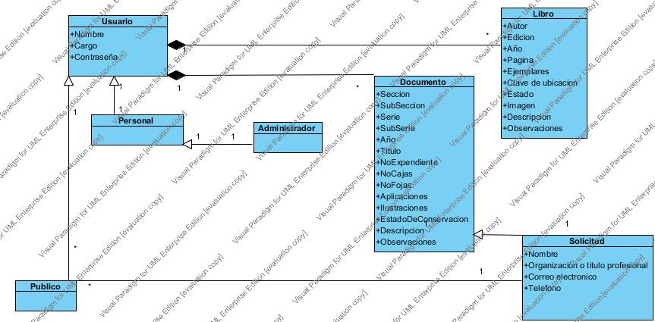

Diccionario de clases
Clase | Descripción
Usuario | Es la clase en donde el usuario es registrado para tener acceso a GESAB y obtiene un nombre y contraseña.
Personal | Es la clase que hereda los atributos de registrar usuario, y se clasifica como un usuario personal operador.
Administrador | Es la clase que hereda los atributos de registrar usuario, y se clasifica como un usuario administrador.
Documento | Es la clase para describir los registros de cada documento que maneja GESAB y hace las descripciones de cada uno de los documentos.
Libro | Clase que obtiene el registro de las características de los libros y cada uno de sus atributos.
Público | Es la clase que hereda de usuarios, en esta parte son usuarios externos de la SPCI y tiene como objetivo describir las características que describen al usuario público.
Solicitud | Es la clase en donde se obtiene algunas solicitudes del público en general de algún documento o la información y describe cada una de las características que puede tomar.

Clase | Atributos
Usuario | Nombre, Cargó y Contraseña.
Personal | Nombre, Cargó y Contraseña.
Administrador | Nombre, Cargó y Contraseña.
Documento | Seccion,SubSección,Serie,SubSerie,Año,Titulo,NoExpediente,  NoCajas,NoFojas,Aplicaciones,ilustraciones,EstadoDeConservación,  Descripción y Observación.
Libro | Nombre, Edición, Año, Página, Ejemplares, ClavedeUbicación, Estado, Imagen, Descripción y Conservación.
Público | Seccion,SubSección,Serie,SubSerie,Año,Titulo,NoExpediente,  NoCajas,NoFojas,Aplicaciones,ilustraciones,EstadoDeConservación,  Descripción y Observación, Nombre, Edición, Año, Página, Ejemplares, ClaveDeUbicación, Estado, Imagen, Descripción y Conservación.
Solicitud | Nombre, Organización o título profesional, Correó electrónico y Teléfono.

Identificación de clases a partir de estereotipos
Esta sección se incluye tres tablas de la siguiente forma:
Tabla 1: Relación entre casos de uso y clases entidad.
Casos de uso | Clase entidad
Registrar Personal Operador | Usuario, personal, Administrador.
Autenticar Personal Operador | Usuario, personal, Administrador.
Consultar solicitud | Solicitud
Registrar solicitud | Solicitud
Registrar documento | Documento
Consultar documento | Documento
Consultar información del Documento | Documento
Registrar libro | Libro
Consultar información libro | Libro

Tabla 2: Relación entre casos de uso, actores y clases borde.

Caso de uso | Actores | Clase borde
Registrar Personal Operador | Administrador | Interfaz registro usuario,  Formulario de datos.  Mensaje alerta
Autenticar Personal Operador | Personal SPCI | Interfaz autenticar usuario,  Formulario de datos.  Mensaje alerta
Consultar solicitud | Personal SPCI | Pantalla consulta solicitud.  Pantalla resultado solicitud.  Mensaje alerta
Registrar solicitud | Público en general | Interfaz registro solicitud.  Formulario de registro solicitud.  Mensaje alerta
Registrar documento | Personal SPCI | Interfaz registrar documento.  Formulario de datos.  Mensaje alerta
Consultar documento | Personal SPCI | Interfaz consulta.  Pantalla consulta documento.  Pantalla resultado documento.  Mensaje alerta
Consultar Información del Documento | Público en General | Interfaz de consulta de información.  Pantalla de resultado de la información del documento.  Mensaje alerta.
Registrar información libro | Personal SPCI | Interfaz registrar libro.  Formulario de daos del libro.  Mensaje alerta
Consultar información libro | Público en General | Interfaz consulta.  Pantalla consulta información libro.  Pantalla resultado información libro.  Mensaje alerta

Tabla 3: Relación entre casos de uso y clases control.
Caso de uso | Clase control
Registrar Personal Operador | Subir registro
Autenticar Personal Operador | Autenticar Personal
Consultar solicitud | Resultado consulta
Registrar solicitud | Subir registro
Registrar documento | Subir registro
Consultar documento | Resultado consulta
Consultar información del documento | Resultado consulta
Registrar información del libro | Subir registro
Consultar informacion libro | Resultado consulta

Modelo Dinámico

Diagramas de actividad

1.Registrar Personal Operador
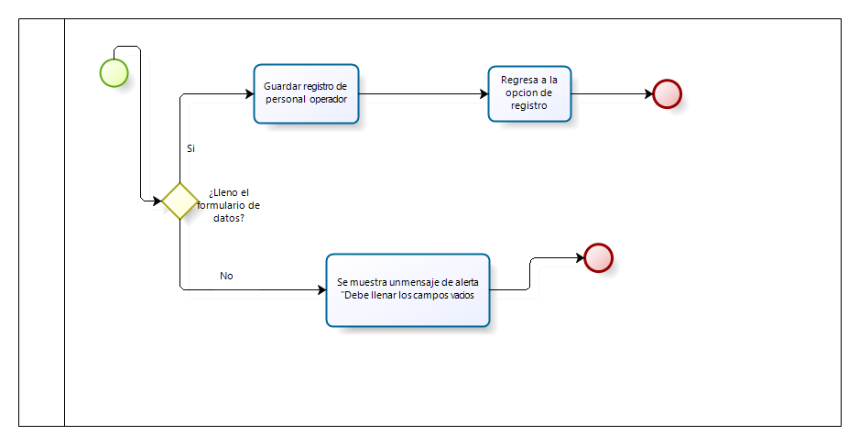
2. Autenticar personal operador
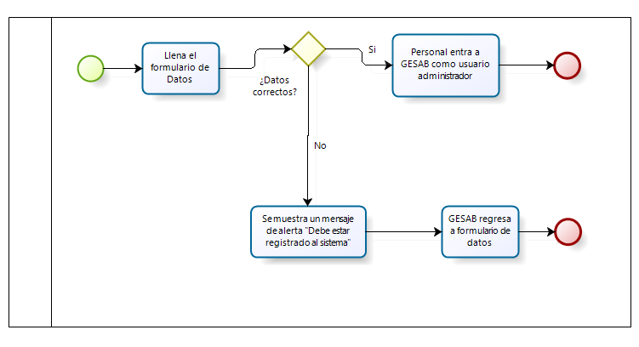

3. Registrar Documento
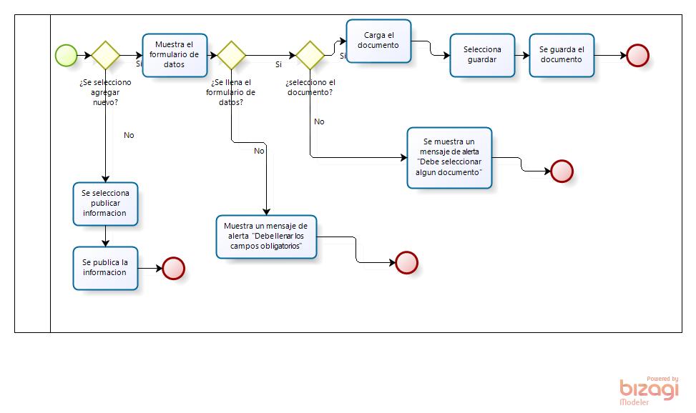
4. Consultar Documento
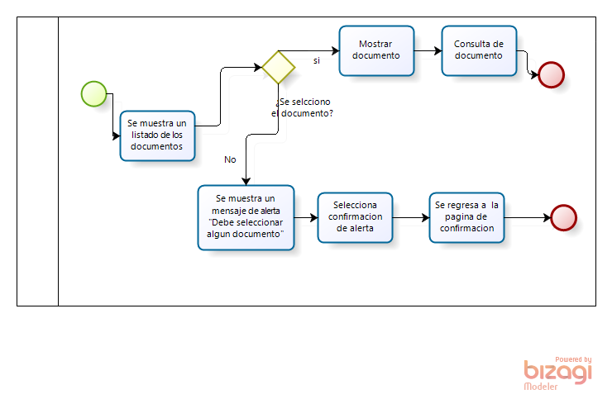
5. Consultar información del documento
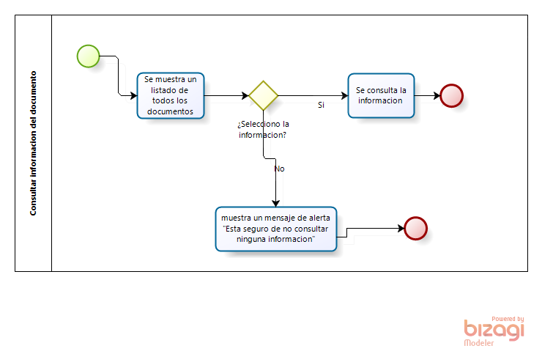

6. Consultar solicitud

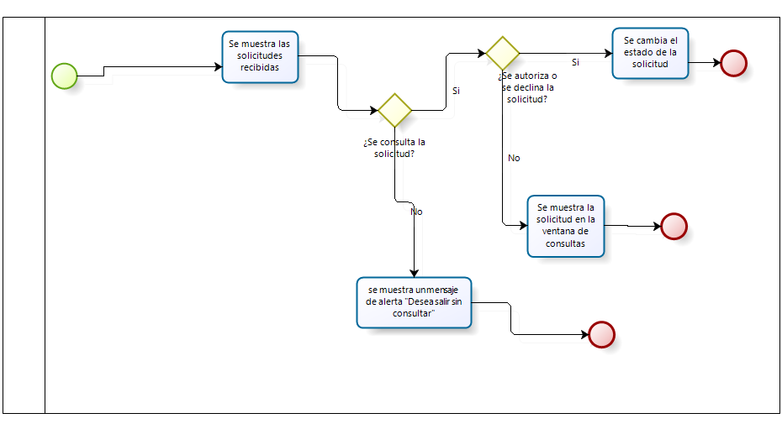
7. Registrar solicitud
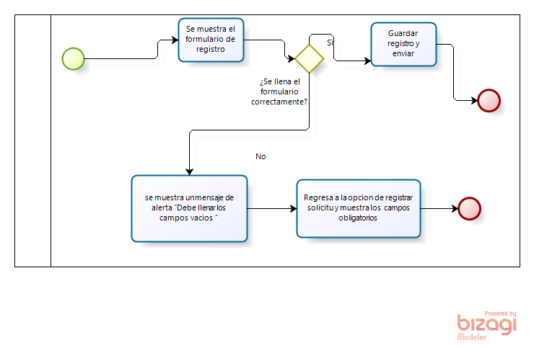

8. Registrar información del libro
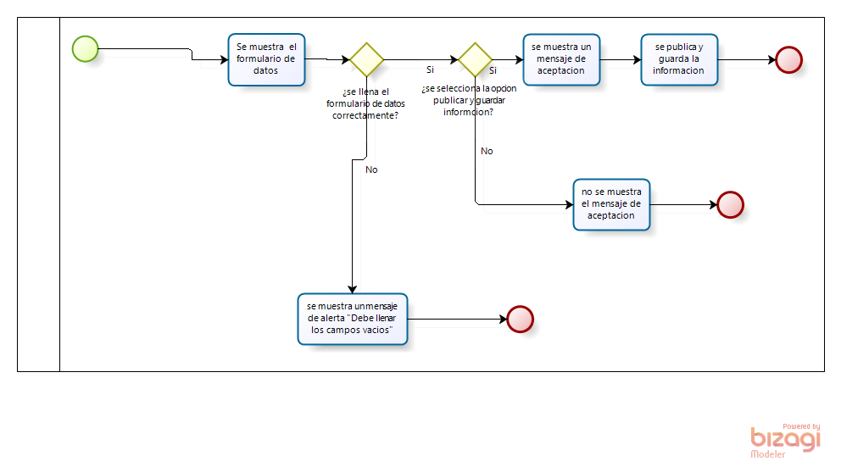
9. Consultar información libro
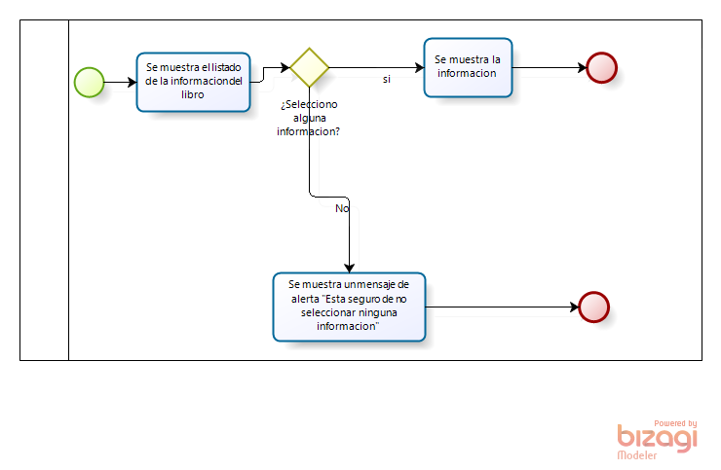

Diagramas de máquinas de estados
Registro usuario Registro solicitud

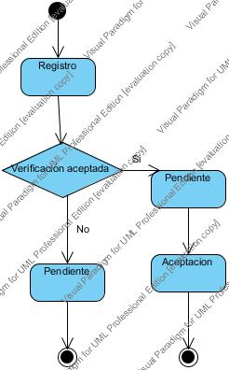
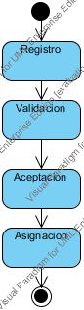

Registro documento Registro libro

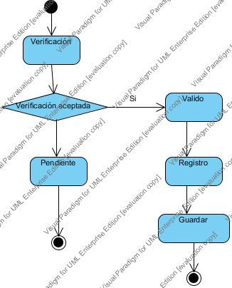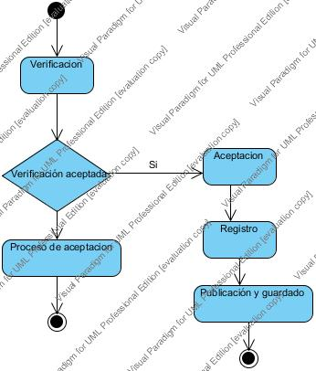

Diagramas de Interacción

Diagramas de Comunicacion
1. Registrar Personal operador
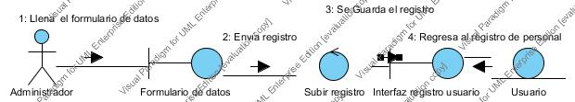
2. Registrar fallido operador
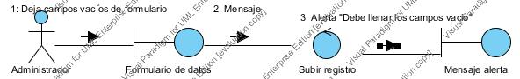
3. Autenticar Personal Operador
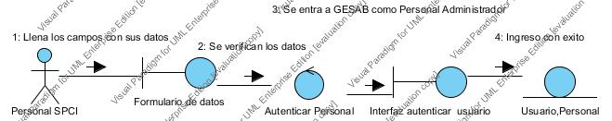
4. Autenticación fallido
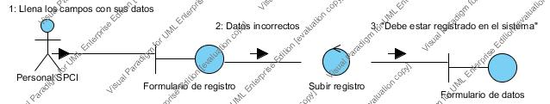

5. Registrar documentos
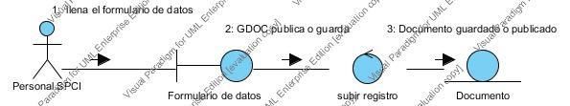
6. Registro incompleto del documento
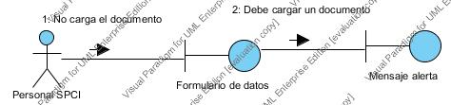
7. Falsa Publicación
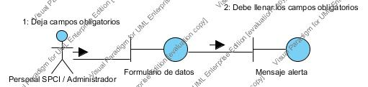
8. Consultar documentos
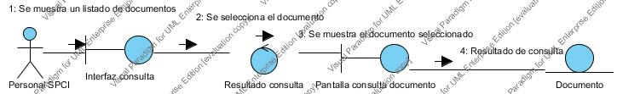
9. Consulta incompleta
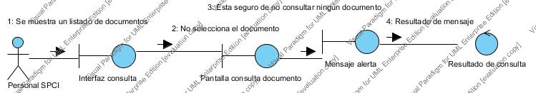
10. Consultar información Documento
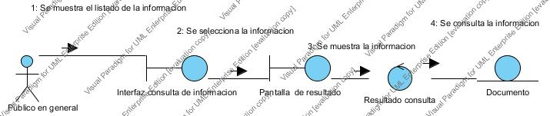
11. Consulta inadecuada de información
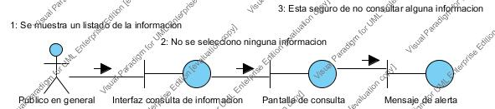

12. Consultar solicitud
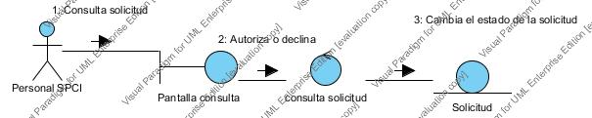
13. Consulta autorizar
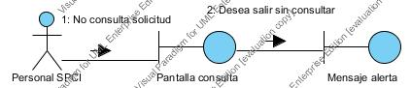

14. Veficación desprevenida
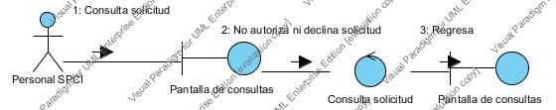
15. Registrar solicitud
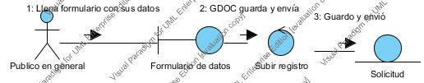
16. Registró_desatendido
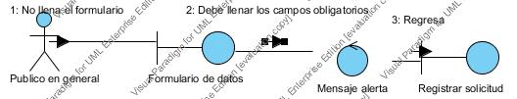
17. Registrar información libros
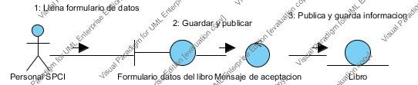
18. Ingreso inaudito
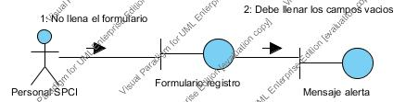
19. Fallo de Registro en información
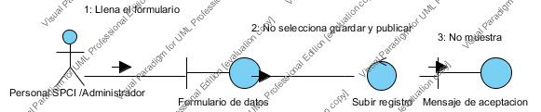
20. Consultar información libros
21. Consulta inorden
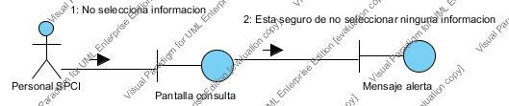

Diagramas de Secuencia
1. Registrar Personal operador
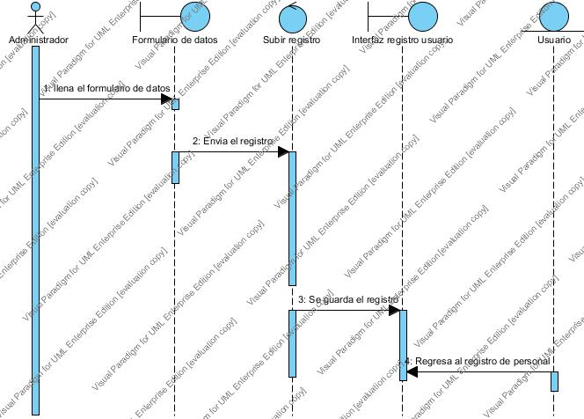
2. Registrar fallido operador
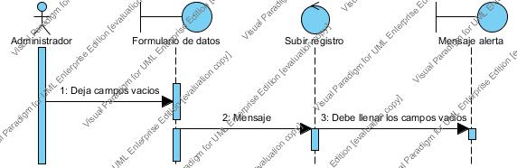
3. Autenticar Personal Operador
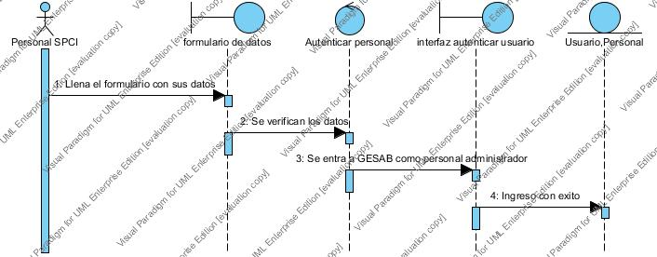
4. Autenticación fallido
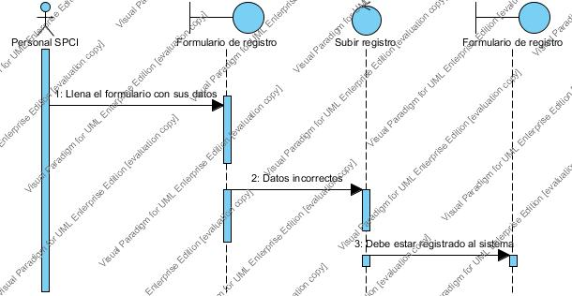

5. Registrar documentos
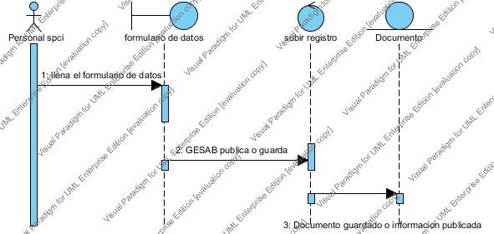
6. Registro incompleto del documento
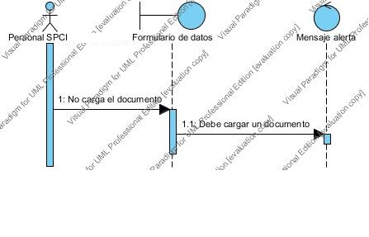

7. Falsa Publicación
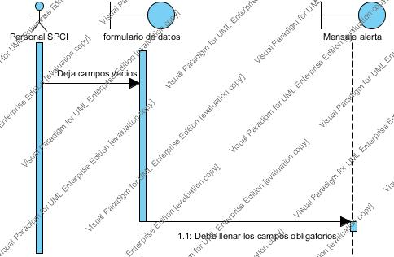
8. Consultar documentos
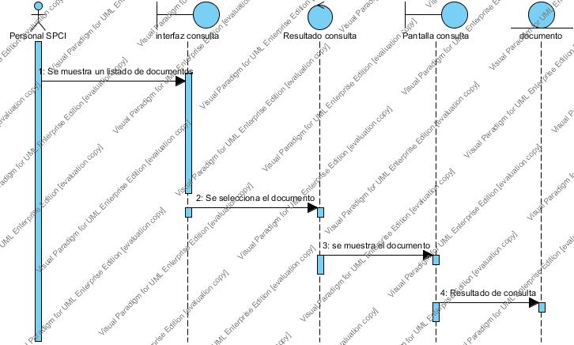

9. Consulta incompleta
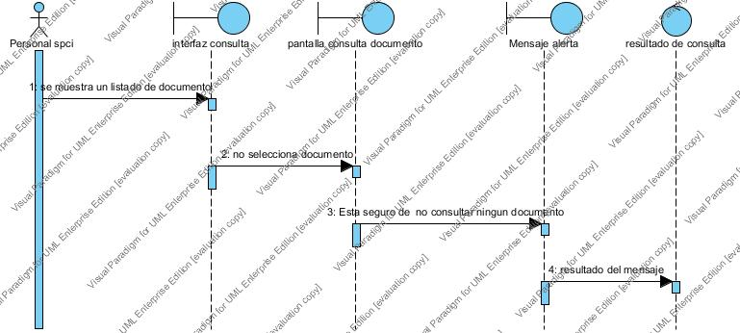
10. Consultar información Documento
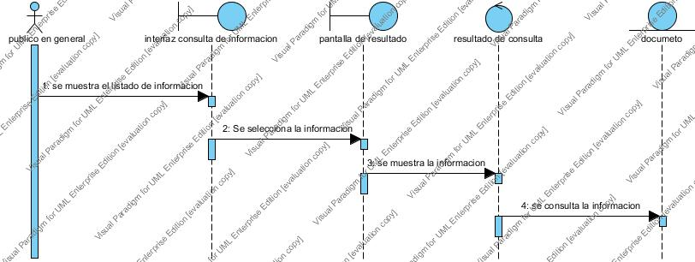

11. Consulta inadecuada de información
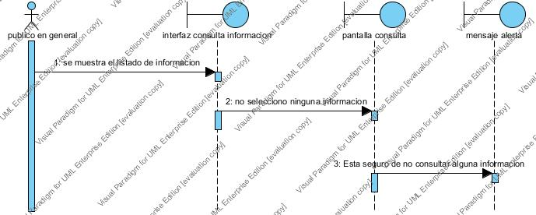
12. Consultar solicitud
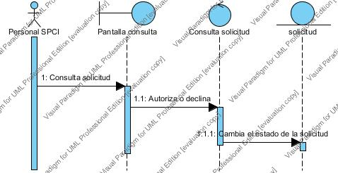

13. Consulta autorizar
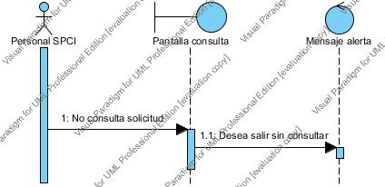
14. Veficación desprevenida

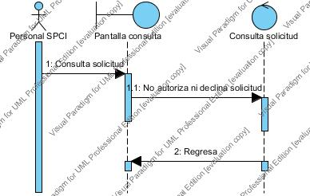

15. Registrar solicitud
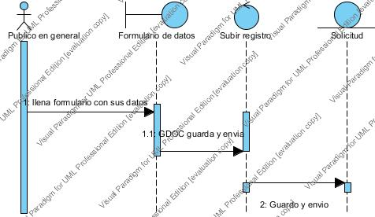
16. Registró desatendido
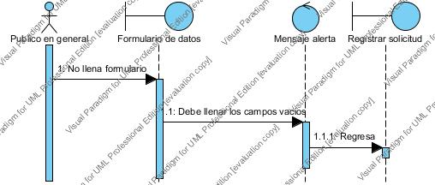

17. Registrar información libros
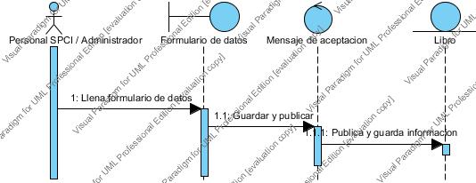
18. Ingreso inaudito
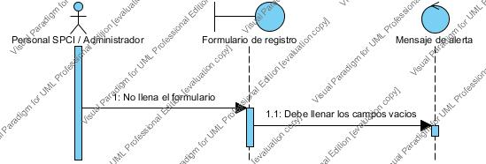

19. Fallo de Registro en información
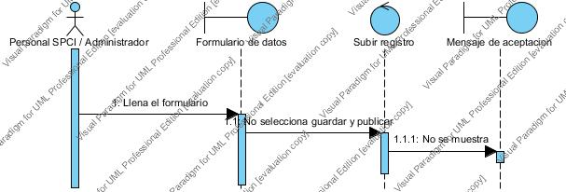
20. Consultar información libros
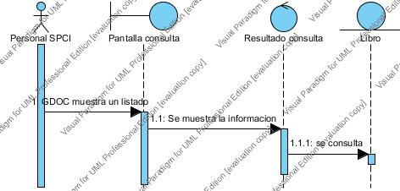
21. Consulta inorden
